cid:image001.png@01CEB552.65E78320

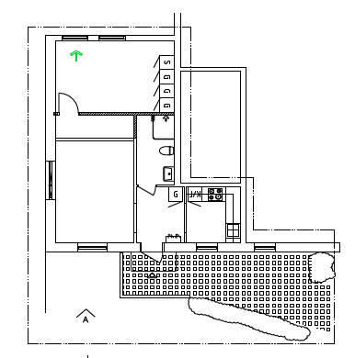

Skogsängsgatan 8 E

Objektnummer: 1450101

Lägenhets nr: 1001

Yta: 48 kvm

2 rum och kokvrå